Nødstopp og automatisk varsling ved mann‑over‑bord i kystfiskeflåten

Utvikling og testing av D‑oris‑systemet

Yrkesfiskere er blant de mest ulykkesutsatte yrkesgruppene, og mann-over-bord-ulykker står for en stor andel av de fatale hendelsene i kystfiskeflåten. Forprosjektet Nødstopp og varsling for økt sikkerhet viste at det manglet et helhetlig system som både kan stoppe fartøyet og varsle nødetater automatisk. Dette prosjektet har videreutviklet denne kunnskapen og testet en kommersiell løsning.
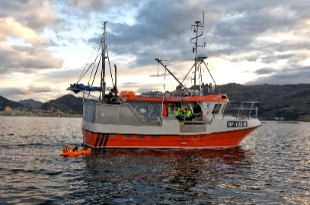
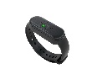
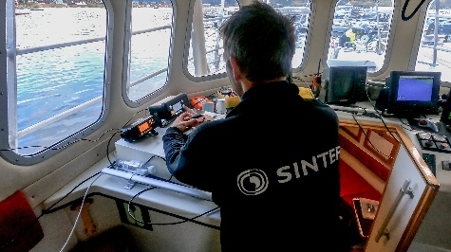
Mål for prosjektet
Å utvikle og teste et kommersielt system for automatisk nødstopp og varsling – D-oris – tilpasset fiskefartøy under realistiske forhold.
D-oris kort forklart
– Personlig armbånd som registrerer og bekrefter MOB-hendelser
– Kontrollenhet i styrehus som stopper motor og aktiverer lys/lyd
– Automatisk DSC-nødanrop på VHF kanal 70 til Kystradioen og nærliggende fartøy
– Utviklet på grunnlag av Dimeqs EyeD-teknologi

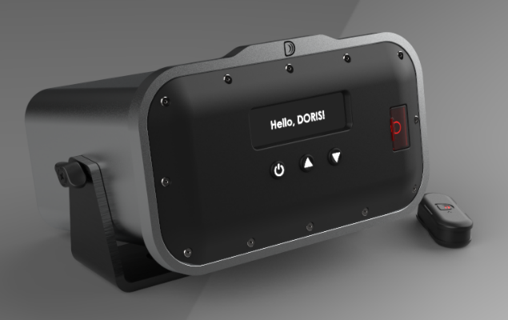

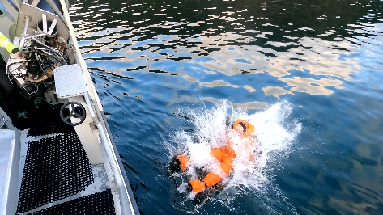
Hva ble gjort?
– Oppdatert kravspesifikasjon for nødstopp og varsling
– Gjennomgått relevante godkjennings- og merkeordninger
– Utviklet og prototypet systemet i flere generasjoner
– Gjennomført risikovurdering av alternative løsninger
– Fullskalatestet systemet om bord på fiskefartøy (desember 2025)
Hovedresultater
– D-oris oppfyller i hovedsak kravene til automatisk nødstopp og varsling
– Systemet fungerte stabilt i fullskalatest, med rask utløsning av nødstopp og korrekt DSC-varsel
– Brukere vurderer funksjonen som relevant for sikkerhet ved alenearbeid og arbeid på åpent dekk
– Falske alarmer ble redusert gjennom justering av programvare
– Det er etablert et tydelig grunnlag for videre sertifisering
– Systemet passer ikke direkte inn i eksisterende VHF-klasser (D/M) og krever videre utredning
– Det gås videre med et sertifiseringsløp og forberedelser til markedslansering

Prosjektnummer: FHF 901712
Prosjektperiode: 2021–2025
Prosjektansvarlig: Dimeq AS
Forskningspartner: SINTEF Ocean
Foto: SINTEF Ocean og Dimeq

